534. BOCHOLTZ - Baneheide 11km
www.wandelgidszuidlimburg.com

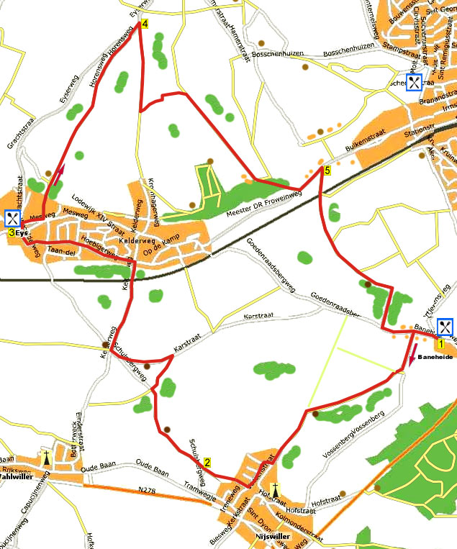

Diese Panorama-Wanderung mit Steigungen und Tälern bietet auf der ganzen Strecke schöne Aussichten auf die Zuid-Limburger Hügel. Sie wandern hinunter nach Nijswiller und dann den Kruisberg hinauf. Dann wieder hinunter nach Eys, wo Sie in der Herberge „Bie de Tantes“ eine Pause machen können. Dann geht es hoch in Richtung Trintelen und wieder hinab in das Nest Bulkemsbroek. Das letzte Stück führt durch ein schönes Tal, wo im Sommer tausende von Mohnblumen blühen.

Startpunkt: Terrasse – B&B Hoeve Heihof, Baneheide 24 Bocholtz – Baneheide.
(Fahren Sie von Nijswiller in Richtung Simpelveld und an der Ampel bei der Tankstelle L. Fahren Sie am Hoeve Heihof auf den Parkplatz.)

GPS Entfernung: 11000m
Laufzeit: 2.20 h
Höhenunterschied: 91m



534. BOCHOLTZ - Baneheide 11km

Anmerkung: R=Rechts / L=Links / GA= Geradeaus

1. Mit dem Rücken zum Eingang des Bauernhofs stehend, gehen Sie R. Direkt danach an der Kreuzung mit Brunnen und Sitzbank gehen Sie GA. (Sie passieren den Bauernhof Nr. 28, der 1820 aus Kalkstein erbaut wurde.) Ignorieren Sie am Wegkreuz den Seitenweg scharf links. Gehen Sie gegenüber der Hausnr. 30 L (schwarz) in den Feldweg hinein. An der Kreuzung beim Wegkreuz laufen Sie GA (blau/schwarz) auf den schmalen Weg. Folgen Sie diesem einige Zeit. Am Ende des Weges laufen Sie entlang einer hölzernen Reling und einem natürlichen Wasserlauf. Unten am Feldweg bei der Sitzbank gehen Sie L (blau/schwarz) weiter hinunter. Bei „Limousin fokbedrijf Franssen“ wird der Feldweg zu einem abfallenden Asphaltweg. Nehmen Sie den ersten Weg R (Ireneweg) hinauf. An der Dreifachgabelung bei der Sitzbank gehen Sie L hinunter. Nehmen Sie nun den dritten Weg R (Fransiscanessenweg). Am Ende dieses Weges laufen Sie durch ein Drehkreuz auf eine Wiese. Laufen Sie GA zum nächsten Drehkreuz und folgen Sie dann dem Weg weiter GA über die nächste Wiese und oberhalb des Bauernhofs entlang.

2. Durch ein Drehkreuz verlassen Sie die Wiese und gehen dann am Wegkreuz R (gelb) den schmalen Asphaltweg hinauf. (Während Sie weiter nach oben laufen, passieren Sie eine Sitzbank mit einer schönen Aussicht u.a. auf das Weindorf Wahlwiller.) An der Kreuzung beim steinernen Wegkreuz gehen Sie R (schwarz/blau) den Hohlweg hinauf. (Wenn Sie hier nach links gehen, kommen Sie zu einer Orientierungstafel und Sitzbank. Hier haben Sie bei gutem Wetter eine prächtige Aussicht u.a. links auf den 133m. hohen TV-Turm im Aachener Wald und die zwei Aussichtstürme (Wilhelmina und Boudewijn) am Dreiländereck in Vaals. Schräg links sehen Sie die Kirche in Vijlen, die höchstgelegene Gemeindekirche der Niederlande.) Oben an der T-Kreuzung gehen Sie L über den Asphaltweg. (Sie passieren auf diesem alten, römischen Weg zwischen Aachen und Maastricht eine Sitzbank und ein Wegkreuz. Rundherum haben Sie hier eine prächtige Aussicht u.a. auf den TV-Turm in Eys.) Ignorieren Sie den Seitenweg scharf links. Kurz danach an der 5-fachen Weggabelung bei der Sitzbank, dem Wegkreuz und dem Gedenkstein von Arnold Rouillon, gehen Sie R (blau) in Richtung Overeys. (Der Text auf dem Gedenkstein lautet: „Hier ist am 30. November 1860 Arnold Rouillon plötzlich gestorben. Wie ein Dieb in der Nacht. Also wird der Tag des Herrn kommen. Betet für seine Seele. Ave Maria”.) Folgen Sie dem Weg hinunter. Überqueren Sie unten die Eisenbahnschienen (Millionenlinie) und folgen Sie dem Weg weiter hinab. (Eventuell müssen Sie ein wenig warten, wenn ein dampfender Stromzug vorbeifährt. Die Zuid-Limburgsche Stromeisenbahngesellschaft betreibt auf dieser Strecke zwischen Kerkrade und Valkenburg einen Stromeisenbahndienst. Der Bahnhof Simpelveld ist das pulsierende Herz der Zuid-Limburgschen Stromeisenbahngesellschaft (ZLSM) und gegenwärtige Abfahrtsstelle. Die Wanderung Nr. 185 beinhaltet eine Fahrt mit der Stromeisenbahn nach Wijlre und eine tolle Wanderung zurück.) An der Kreuzung am Wegkreuz gehen Sie L (gelb/schwarz). Ein Stück weiter erreichen nach Eys. Ignorieren Sie alle Seitenwege und laufen Sie GA (Hoebigerweg/gelb/schwarz). (Bei den Seitenwegen auf der rechten Seite sehen Sie am Ende oben auf dem Hügel den Weingarten Domäne Aldenborgh, wo Sie gleich noch vorbei kommen.) An der Kreuzung beim Baumkreuz gehen Sie GA (rot/schwarz/Wezelderweg). Der Weg führt am großen Mauerkreuz (Pastorei) nach rechts und Sie überqueren den Eysbach. (Der Eysbach entspringt in Bocholtz. Das Dorf Eys wurde nach diesem Bach benannt.)

3. An der Kreuzung beim Wegkreuz gehen Sie GA (Grachtstraat) entlang der St. Agatha Kirche (1734). (Die Kirche kann besichtigt werden. Hier können Sie bei der Herberge „Bie de Tantes“, beste Terrasse von Limburg in 2011, eine Pause machen (5,3km). Montag und Dienstag geschlossen.) Kurz danach gehen Sie den ersten Weg R (St. Agathastraat) hinauf durch den alten Teil von Eys. Achtung! Gehen Sie nun hinter Hausnr. 11 L (gelb) und laufen Sie die lange Treppe nach oben. (Wenn Sie hier etwas weiter GA laufen, kommen Sie zur Lourdesgrotte, die in der Wand von einer Kalkabtragung liegt.) Laufen Sie beim Clubhaus von IVN Eys weiter die Treppe hinauf. Der Weg führt weiter nach oben zwischen der Absperrung einer Wiese und einem Hang entlang. Fast oben an der Dreifachgabelung beim Drehkreuz, Feldkreuz und Sitzbank (links) angekommen, gehen Sie weiter GA nach oben auf den Kiesweg. (Rechts liegt hier der Weingarten der Domäne Aldenborgh. Schauen Sie hier einmal rundum und genießen Sie die prächtige Landschaft.) Folgen Sie eine Weile dem Feldweg. (Oben auf dem Plateau von Ubachsberg haben Sie rundum wieder eine tolle Aussicht.) Am Asphaltweg gehen Sie R.

4. Gehen Sie nach 100m scharf R (schwarz) den Feldweg hinunter. (Ein Stückchen weiter haben Sie wieder eine prächtige Aussicht. Hier sehen Sie u.a. die Windräder im deutschen Vetschau.) Der Feldweg wird ein abfallender Hohlweg. Bevor der Weg beim Regenwasserspeicher Kromhagerweg wieder ansteigt, gehen Sie an der Dreifachgabelung am eisernen Zaun L den Feldweg hinunter. Unten am Ende des Regenwasserspeichers führt der Feldweg nach links und kurz danach nach rechts. Unten an der Dreifachgabelung gehen Sie R über den Feldweg. Etwas weiter verläuft dieser Feldweg rechts entlang eines langen Regenwasserspeichers. Fast ganz unten bei einem breiten eisernen Zaun gehen Sie durch das Drehkreuz und folgen dem Feldweg. Gehen Sie unten, beim großen aus Kalkstein gebauten Bauernhof Vogelzang (1870), durch das Drehkreuz und folgen Sie dann dem Kiesweg nach links (gelb/rot). Sie überqueren hier wieder den Eysbach. An der Vorfahrtsstraße gehen Sie L in Richtung Simpelveld. (Links (Nr. 43) passieren Sie die denkmalgeschützte, ehemalige Wassermühle Bulkemsmolen. Diese Kornmühle wurde 1753 gebaut und lag an einem damaligen Mühlenzweig vom Eyserbach. Die Mahlaktivitäten wurden Ende der fünfziger Jahre des letzten Jahrhunderts eingestellt.)

5. Nehmen Sie nun den ersten schmalen Asphaltweg R (grün/rot) und laufen Sie unter dem Eisenbahnviadukt hindurch. Der Asphaltweg wird zu einem Feldweg. Folgen Sie diesem Feldweg einige Zeit GA (gelb/rot) das Trockental hinauf. (Im Sommer blühen hier tausende Mohn- und Kornblumen.) Wo der Feldweg fast oben steil links hinauf geht, gehen Sie GA (rot) über den Grasweg in Richtung Wald. Ein Stückchen weiter führt der Weg rechts in den Wald hinein. Am Ende des Weges gehen Sie L (gelb/schwarz) über den Asphaltweg hinauf und kommen nach Baneheide. (Etwas weiter haben Sie links eine schöne Aussicht über Simpelveld.) Ignorieren Sie die Seitenwege und Sie kommen wieder zum Bauernhof Heihof (1704), wo Sie noch etwas essen oder trinken, oder einen leckeren Eisbecher genießen können. (Überlieferungen zufolge hat bereits Napoleon auf diesem Hof übernachtet. Baneheide lag an der römischen Straße zwischen Aachen und Maastricht.)

Autor: Jos Wlazlo
Das Autorenrecht dieses Texts und das Datenbankrecht dieser Route liegen ausschließlich beim Autor. Nichts von dieser Wanderroute darf kopiert, vervielfältigt oder veröffentlicht werden ohne die direkte Zustimmung des Autors.

